第七、八单元综合能力测试学科网(www.zxxk.com)--教育资源门户，提供试卷、教案、课件、论文、素材及各类教学资源下载，还有大量而丰富的教学相关资讯！

一、把下面带点字的音节补充完整。（8分）

wū ú z ù p

乌鸦 竹 子 到处 旁边

Iú x ái y

小牛 想法 孩子 菜园

二、给带点的字选择正确的读音，画“√”。（3分）

jué( ) chuān( ) shěng( )

感觉 穿衣 什么

jiào( ) 学科网(www.zxxk.com)--教育资源门户，提供试卷、教案、课件、论文、素材及各类教学资源下载，还有大量而丰富的教学相关资讯！ chuāng( ) shěn( )

三、看拼音写词语。（8分）

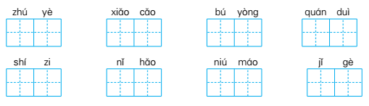

四、在田字格中正确、工整地写出下面这些字的笔顺。（8分）[来源:学科网ZXXK]

又： 什：

今： 同：

才： 贝：

z向： 吗：[来源:学*科*网Z*X*X*K]

五、给字分类。（9分）

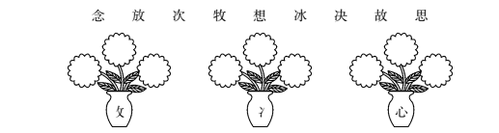[来源:Z_xx_k.Com]

六、照样子，写一写。（8分）

1.蓝蓝的 （ ） （ ） （ ）

2.又长又软 （ ） （ ） （ ）

3.雪白雪白 （ ） （ ） （ ）

4.哗哗 （ ） （ ） （ ）

七、选词填空。（8分）

才 材

1.这个工厂生产钢（ ）。

2.他是我们班的（ ）子。

3.你刚（ ）去哪儿了？

4.小波，这些（ ）料是你让我找的。

哪学科网(www.zxxk.com)--教育资源门户，提供试卷、教案、课件、论文、素材及各类教学资源下载，还有大量而丰富的教学相关资讯！ 那

5.山（ ）的风景真美。

6.大雨点要到（ ）里去？

7.（ ）幅画是（ ）个孩子画的？

8.住在山（ ）边的小朋友要到（ ）里去了呢？

八、读一读，用线连一连。（6分）

一条条 笔直的 星星

一朵朵 美丽的 树林

一只只 可爱的 房屋

一片片 绿色的 鲜花

一颗颗 高大的 道路

一座座 明亮的 小狗

九、连词成句。（8分）

1.井里 月亮 掉进啦

2.捡起 小娃娃 贝壳

学科网(www.zxxk.com)--教育资源门户，提供试卷、教案、课件、论文、素材及各类教学资源下载，还有大量而丰富的教学相关资讯！

3.看见 乌鸦 小石子 旁边 有 许多

4.蜗牛 小树林 一家 旁边 住在 的

学科网(www.zxxk.com)--教育资源门户，提供试卷、教案、课件、论文、素材及各类教学资源下载，还有大量而丰富的教学相关资讯！ 学科网(www.zxxk.com)--教育资源门户，提供试卷、教案、课件、论文、素材及各类教学资源下载，还有大量而丰富的教学相关资讯！

十、根据课文内容填空。（10分）

1.小鸡画，小狗画，小鸭画，小马画。

2.解落秋，能开。过江浪，竹竿斜。

3.种瓜得，种豆得。

4.栽树，乘凉。

5.之行，始于。 [来源:学科网]

6.竿头，更进。

十一、根据课文内容回答问题。（9分）

1.在《大还是小》一文中，我为什么希望自己不要长大，又盼着自己快点儿长大？（3分）

学科网(www.zxxk.com)--教育资源门户，提供试卷、教案、课件、论文、素材及各类教学资源下载，还有大量而丰富的教学相关资讯！

2.青蛙画画了没有？为什么？（3分）

3.你觉得小蜗牛是个怎样的孩子？如果是你，你打算怎样做？（3分）

十二、口语交际。（5分）

南瓜熟了，小兔可以用哪些方法把南瓜运回家？

学科网(www.zxxk.com)--教育资源门户，提供试卷、教案、课件、论文、素材及各类教学资源下载，还有大量而丰富的教学相关资讯！ 学科网(www.zxxk.com)--教育资源门户，提供试卷、教案、课件、论文、素材及各类教学资源下载，还有大量而丰富的教学相关资讯！

十三、看图写话。（10分）

下课铃声响后，图上的两位小朋友都在干什么？请用一段完整的话写下来。不会写的字用拼音代替。

|  |  |  |  |  |  |  |  |  |  |  |  |  |  |  |  |  |  |  |  |
| --- | --- | --- | --- | --- | --- | --- | --- | --- | --- | --- | --- | --- | --- | --- | --- | --- | --- | --- | --- |
|  |  |  |  |  |  |  |  |  |  |  |  |  |  |  |  |  |  |  |  |
|  | | | | | | | | | | | | | | | | | | | |
|  |  | 学科网(www.zxxk.com)--教育资源门户，提供试卷、教案、课件、论文、素材及各类教学资源下载，还有大量而丰富的教学相关资讯！ |  |  |  |  |  |  |  |  |  |  |  |  |  |  |  |  |  |
|  | | | | | | | | | | | | | | | | | | | |
|  |  |  |  |  |  |  |  |  |  |  |  |  |  |  |  |  |  |  |  |
|  | | | | | | | | | | | | | | | | | | | |
|  |  |  |  |  |  |  |  |  |  |  |  |  |  |  |  |  |  |  |  |
|  | | | | | | | | | | | | | | | | | | | |

参考答案

一、把下面带点字的音节补充完整。（8分）

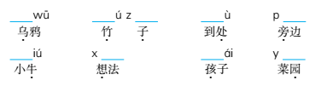

wū zh i ch áng n iǎng h uán

二、给带点的字选择正确的读音，画“√”。（学科网(www.zxxk.com)--教育资源门户，提供试卷、教案、课件、论文、素材及各类教学资源下载，还有大量而丰富的教学相关资讯！3分）

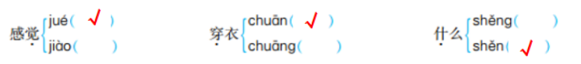三、看拼音写词语。（8分）

[来源:学科网]

竹叶 小草 不用 全队 识字 你好 牛毛 几个

四、在田字格中正确、工整地写出下面这些字的笔顺。（8分）

又： 什：

今： 同：学科网(www.zxxk.com)--教育资源门户，提供试卷、教案、课件、论文、素材及各类教学资源下载，还有大量而丰富的教学相关资讯！

才： 贝：

z向： 学科网(www.zxxk.com)--教育资源门户，提供试卷、教案、课件、论文、素材及各类教学资源下载，还有大量而丰富的教学相关资讯！ 吗：

五、给字分类。（9分）



放、牧、故 次、冰、决 念、想、思

六、照样子，写一写。（8分）

1.蓝蓝的 （白白的） （胖胖的） （黑黑的）

2.又长又软 （又白又胖） （又小又瘦） （又黑又小）

3.雪白雪白 （火红火红） （努力努力） （意思意思）

4.哗哗 （呼呼 （萧萧 （啦啦）

七、选词填空。（8分）

才 材

1.这个工厂生产钢（ 材 ）。

2.他是我们班的（ 才 ）子。

3.你刚（ 才 ）去哪儿了？

4.小波，这些（ 材 ）料是你让我找的。学科网(www.zxxk.com)--教育资源门户，提供试卷、教案、课件、论文、素材及各类教学资源下载，还有大量而丰富的教学相关资讯！

哪 那

5.山（ 那 ）的风景真美。

6.大雨点要到（ 哪 ）里去？

7.（ 那 ）幅画是（ 哪 ）个孩子画的？

8.住在山（ 那 ）边的小朋友要到（ 哪 ）里去了呢？

八、读一读，用线连一连。（6分）

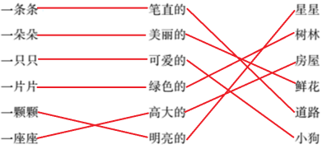

九、连词成句。（8分）

1.井里 月亮 掉进啦

月亮掉井井里啦。

2.捡起 小娃娃 贝壳

小娃娃捡起贝壳。

3.看见 乌鸦 小石子 旁边 有 许多

乌鸦看见旁边有许多小石子。

4.蜗牛 小树林 一家 旁边 住在 的

蜗牛一家住在小树林的旁边。

十、根据课文内容填空。（10分）

1.小鸡画，小狗画，小鸭画，小马画。竹叶 梅花 枫叶 月牙

2.解落秋，能开。过江浪，竹竿斜。三 叶 二月花 千尺 入 万

3.种瓜得，种豆得。瓜 豆

4.栽树，乘凉。前人 后人

5.之行，始于。千里 足下

6.竿头，更进。百尺 一步

十一、根据课文内容回答问题。（9分）

1.在《大还是小》一文中，我为什么希望自己不要长大，又盼着自己快点儿长大？（3分）

因为“我”觉得没有长大的自己非常依赖家人，长大的自己可以独立。

2.青蛙画画了没有？为什么？（3分）

没有，它在洞里睡着了。

3.你觉得小蜗牛是个怎样的孩子？如果是你，你打算怎样做？（3分）

小蜗牛是一个听话但不会动脑子的孩子，我会将在回家的路上如果遇到其它可以吃的东西带回家。

十二、口语交际。（5分）

南瓜学科网(www.zxxk.com)--教育资源门户，提供试卷、教案、课件、论文、素材及各类教学资源下载，还有大量而丰富的教学相关资讯！熟了，小兔可以用哪些方法把南瓜运回家？

示例：可以用车拉，可以用树枝做成靶梨拽回家，可以像滚球似的滚回家……

十三、看图写话。（10分）

下课铃声响后，图上的两位小朋友都在干什么？请用一段完整的话写下来。不会写的字用拼音代替。

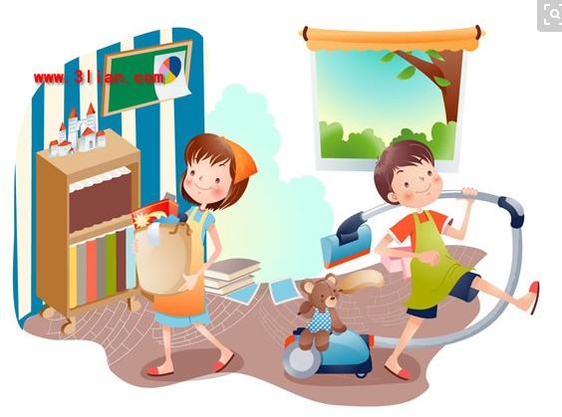示例：下课了，小红和小明开始打扫教室卫生，小红把小朋友们的玩具收在了一起，小明拿起了吸尘器开始清扫教室的垃圾。